这里使用sql server express 2022

1. 安装sql server express 2022

下载网址：<https://www.microsoft.com/en-us/sql-server/sql-server-downloads>

方案一：

1. 使用ssms（版本>=19.0）打开script.sql,使用脚本重构CommodityDB数据库

下载网址：<https://learn.microsoft.com/zh-cn/sql/ssms/download-sql-server-management-studio-ssms?view=sql-server-ver16>

重构完表结构应如下：

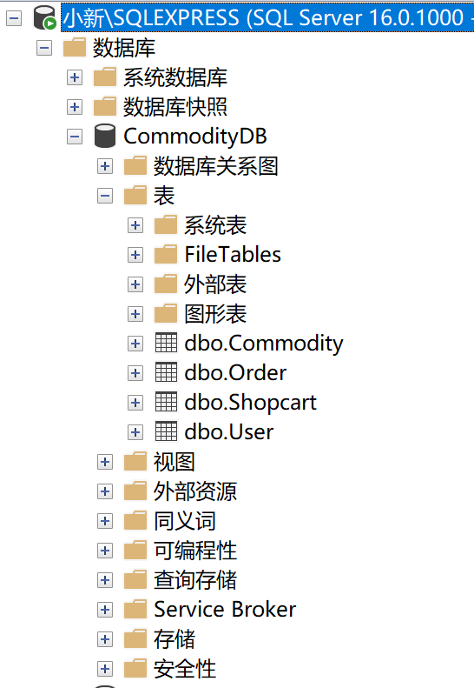

以防万一需要手动重建数据库结构：

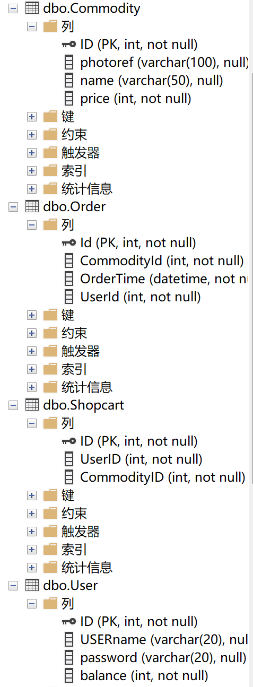

2.重新组合数据库连接字符串：

"Server=使用自己的sql express提供的连接字符串里的server;Database=CommodityDB;Trusted_Connection=True;Encrypt=True;TrustServerCertificate=True;"

注意不要漏了后面的几个参数！

3.在vs2022中打开项目，打开nuget包管理器（右击解决方案管理器中依赖项），确保自己已经安装以下包：

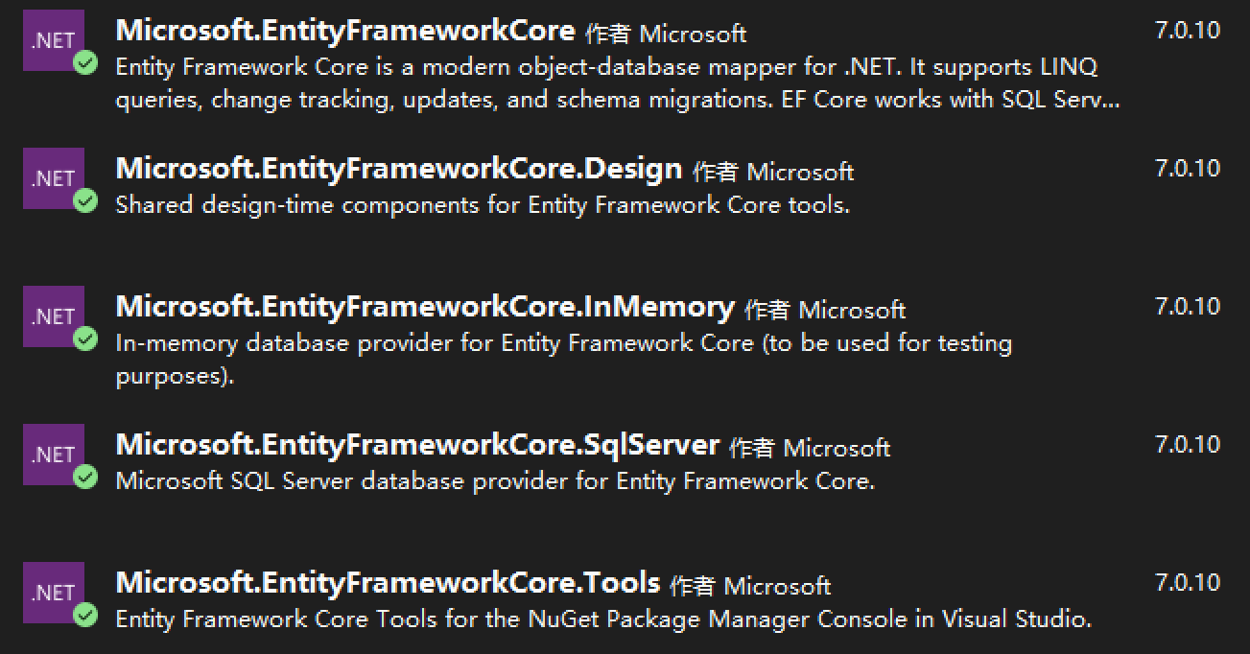

4.工具-》nuget包管理器-》程序包管理器控制台

输入

scaffold-dbcontext “连接字符串” Microsoft.EntityFrameworkCore.SqlServer -OutputDir Models -force

以重构models文件夹中类定义

方案二：

1. 重新组合数据库连接字符串：

"Server=使用自己的sql express提供的连接字符串里的server;Database=CommodityDB;Trusted_Connection=True;Encrypt=True;TrustServerCertificate=True;"

注意不要漏了后面的几个参数！

1. 将字符串替换到 Models/CommodityDB.cs中连接字符串位置
2. 在程序包管理器控制台中使用如下命令：

add-migration CreateCommodityDB

update-database -verbose

这样就完成了数据库的重建